Entorns de Desenvolupament i Eines



Marc Penas Garrote
1er DAW
Vicent Vendrell
19 de octubre de 2023
Índex
Títol 1. 3

1.- Crear un repositori en local. Inicialitza el teu repositori.

git init

2.- Crear una plantilla bàsica de HTML5. També un directori que contindrà els fulls d’estils. Hi ha d’haver un full d’estil “css” que resetegi(=0) els valors de padding i margin. L’index.html ha de tenir enllaçat de forma correcta el full d’estils.

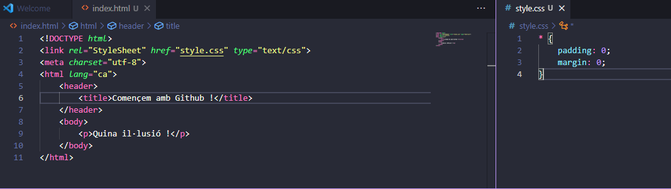

3.- Fer un commit del que teniu en aquest moment explicant de forma correcta el que inclou el commit.

git add .
git commit

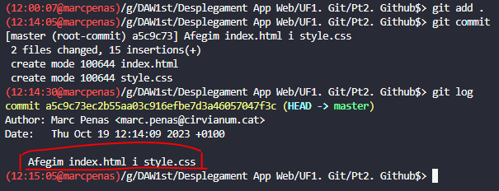

4.- Crea un clau token del teu compte de GitHub. En aquest enllaç pots veure com es fa. Dins el repositori local, crea l'arxiu token.txt i enganxa la teva clau token. I després afegeix el fitxer al .gitignore. Finalment fes un commit dels canvis.
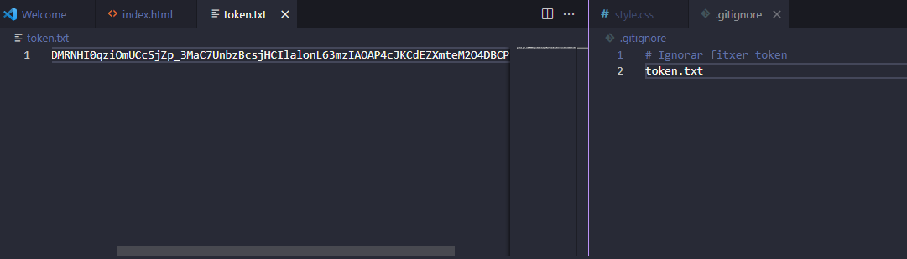

5.- Afegir al repositori local el repositori de GitHub amb la comanda adequada. Pots consultar el pdf de les comandes del moodle a la secció d'apunts.

git remote add origin https://github.com/mpenasgarrote/Tasca2MarcPenas.git

6.- Fes un push de la branca master del teu repositori i comprova que el push ha arribat a GitHub

git push origin master

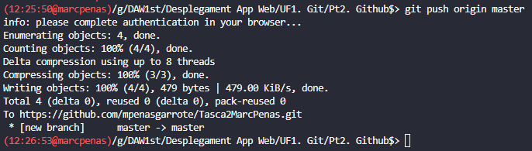

7.- En local, crear una nova branca anomenada brancaEstructura. Mostra totes les branques. Les locals i les remotes.

git branch brancaEstructura
git branch --all

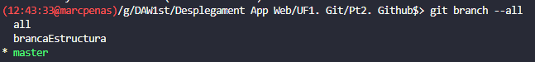

8.- Sobre la última branca modifica index.html.

git checkout brancaEstructura
git nano index.html

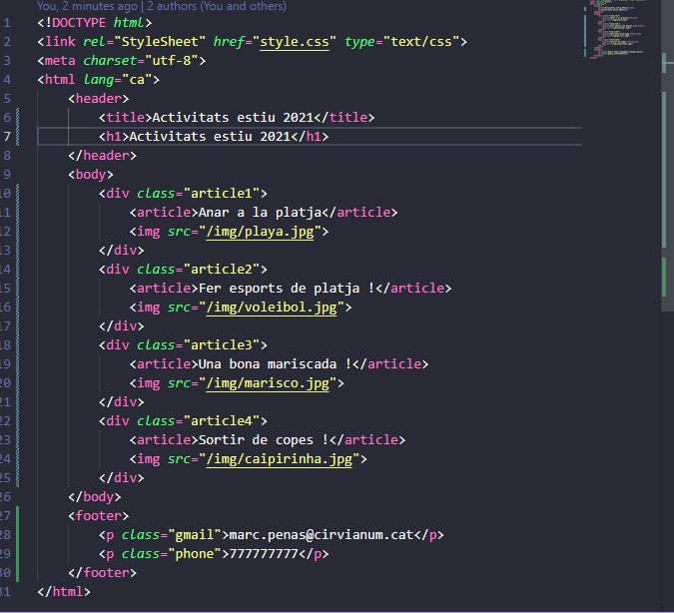
9.- Fes un commit i penja els canvis a Github de totes les branques (a través de les ordres corresponents)

git add .
Git commit
git push origin master brancaEstructura

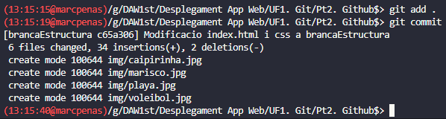
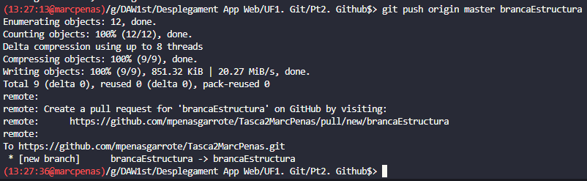

10.- Fes un log d'una sola línia dels commits de la branca master.

git log master --oneline

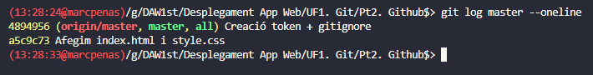

11.- Fes un log d'una sola linia dels commits de la brancaEstructura.

git log brancaEstructura --oneline

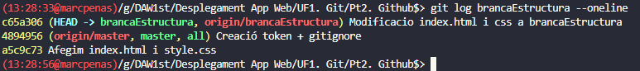

12.- Crea una branca nova en local des de la branca de “brancaEstructura” que s’anomeni brancaDisseny.

git branch brancaDisseny

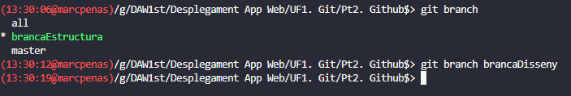

13.- En aquesta branca comença a treballar amb el disseny. És a dir, crea la carpeta "images" amb una imatge per cada una de les activitats (total 4). Dins el <div> "cos" que has definit a l'apartat 8, afegeix un altre <div> per cada una de les imatges i un petit text. Pots veure un exemple en el següent link.

